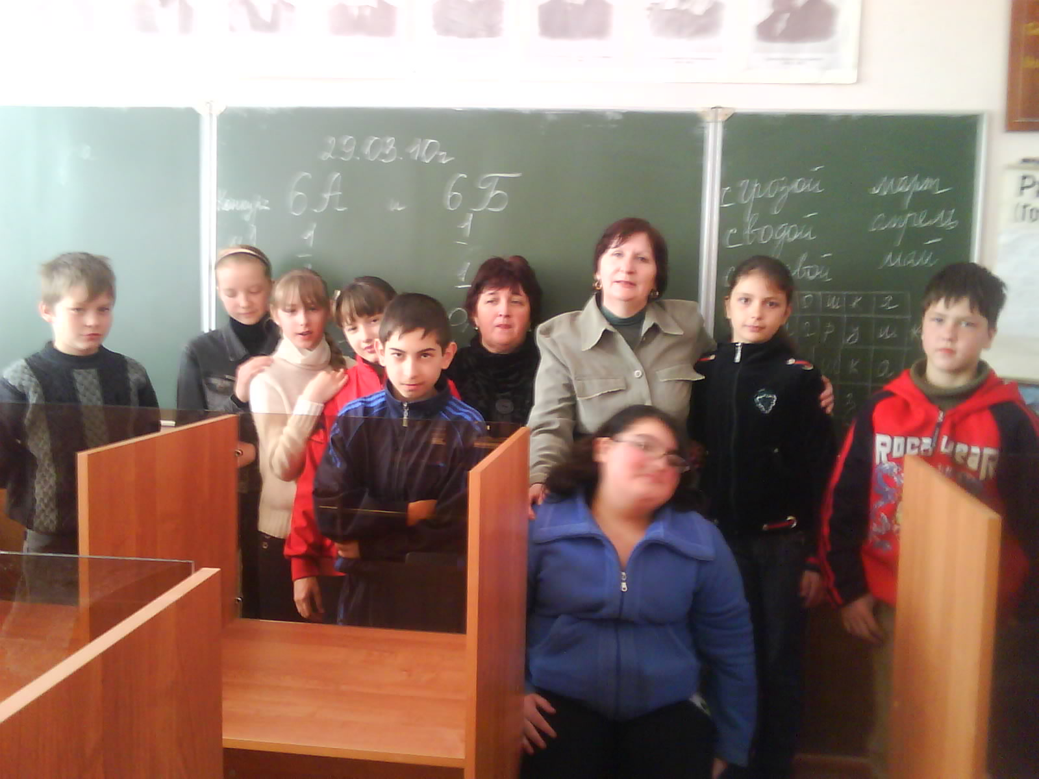

Ребята 6А ( кл. руководитель Борисова А.Н.)
и 6Б( кл. руководитель Ногина И.П.)

классов провели на весенних каникулах 29 марта интересный весёлый КВН. Наш КВН «Пословицы и поговорки» посвящен устному народному творчеству. Устное народное творчество-это все то, что люди передавали из уст в уста на протяжении веков. К нему относятся загадки, пословицы, поговорки, скороговорки, песни, прибаутки,
присказки, частушки, былины. Попробуйте сами принять участие в разминке команд.
Подсчитайте, сколько пословиц встретится в стихотворении .

Ну, кто из вас не согласится,

Что без труда мечта мертва;

Что дело мастера боится;

Что жизнь дана нам для добра;

Что друг не тот, кто медом мажет,

А тот, кто правду прямо скажет;

Что долог день до вечера,

Коли делать нечего;

Что сам себя лишь тот погубит,

Кто других совсем не любит?

Где растяпа да тетеря,

Там не прибыль, а потеря

И, конечно, без труда

Не вытащить и рыбку из пруда.

Помни! Тот, кто хочет много знать,

Тот не должен долго спать.

Согласитесь: лень и плут

До добра не доведут.
В другом конкурсе вам надо прочитать пословицы,
которые написаны вразброс.
Каждой команде дается своя пословица, каждое слово
пословицы написано на отдельной полоске бумаги.
Полоски надо разложить так, чтобы можно было
прочитать пословицу.
Задание 1-му команде: Новых друзей наживай, а
старых не забывай.

Задание 2-команде: Чего себе не хочешь, того и
другому не делай.

В этом кроссворде зашифрована пословица.

Но для того, чтобы прочитать ее, надо отгадать
слова, из которых она состоит.
1. Назовите длиннохвостую мышеловку 1 1
2.Назовите один из предметов детских развлечений 2
3 .Маленькая серая плутовка . 3
4 . Следы печали на лице 4
Весёлые конкурсы:
Конкурс. Новое применение.
Придумайте не менее 10 применений знакомым предметам:
-носовой платок;
-столовая ложка;
-бельевая прищепка;
-швейная игла;
-зубная щётка.
Конкурс Зоологические прыжки.
Изобразить, как это делают:
- воробьи;
-кенгуру;
-зайцы;
-лягушки;
-кузнечики.
Конкурс «Ловкие, умелые».
Приглашают по 5 участников от каждой команды.
Участникам необходимо правой рукой делать движения, имитирующие пилку дров, а левой одновременно делать движения, как будто заколачивают гвозди.
Побеждает команда, выполнившая задание синхронно.
Огородные сказки.
Придумайте сказки:
-«Почему помидор красный»;
-«Почему арбуз полосатый»;
-«Почему огурец пупырчатый»;
-«Откуда у капусты столько листьев?»
-«Откуда у редиски хвостик?»

Быстро прошел КВН и как обычно победила дружба.

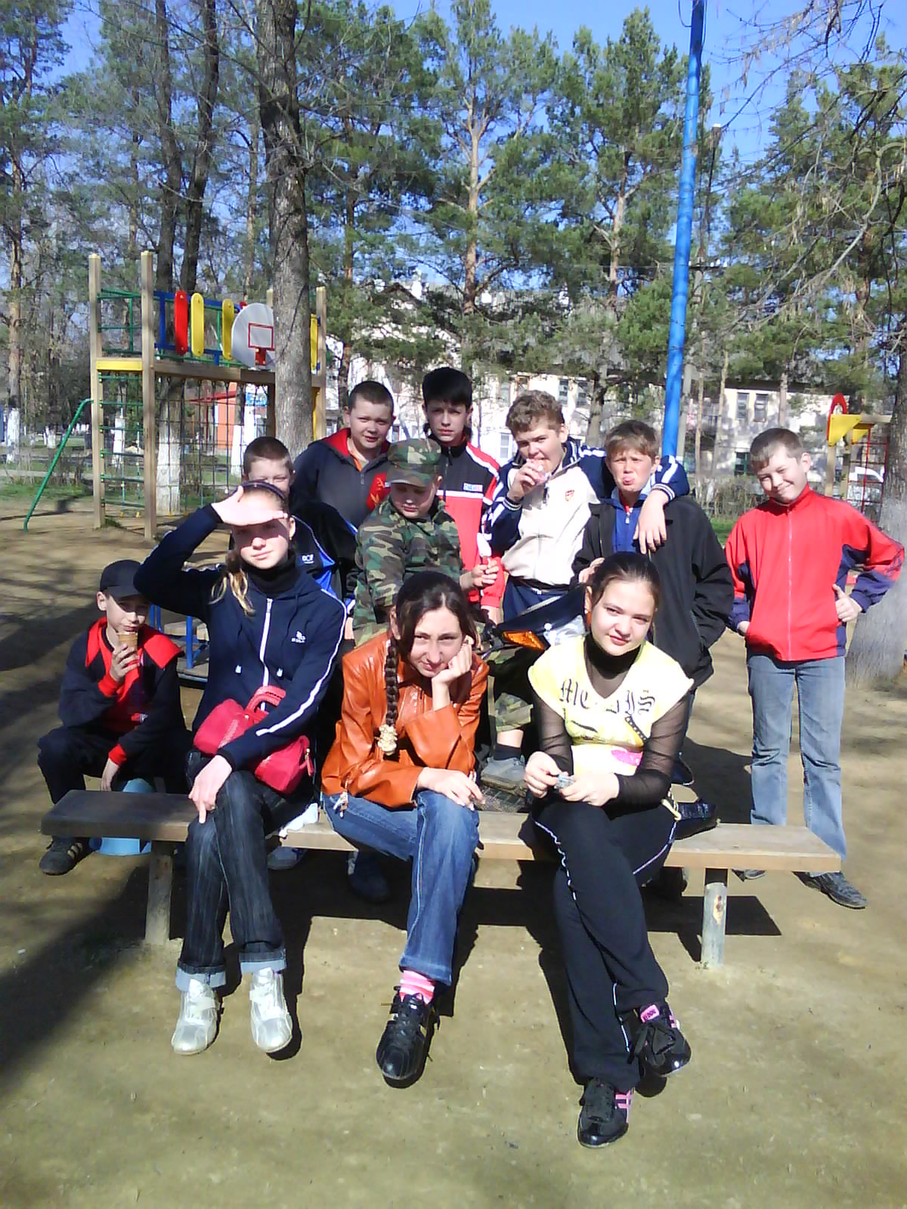

2 апреля 6а и 6б убирали детскую площадку, так что приходите отдыхать.

